**РЕСПУБЛИКА ДАГЕСТАН**



**МУНИЦИПАЛЬНОЕ КАЗЕННОЕ ОБЩЕОБРАЗОВАТЕЛЬНОЕ УЧРЕЖДЕНИЕ**

**«Чохская средняя общеобразовательная школа им. А.З. Алиева».**

**____ ___________________________________________________**

**Индекс 368350; с. Чох, Гунибский р-н., РД. тел. 8 988 269-76-65; эл. почта:** [**gamzatov-r@inbox.ru**](mailto:gamzatov-r@inbox.ru)

Приказ № 104 от 30.11.2018г.

о проведении декады профилактических мероприятий, приуроченных к Всемирному дню борьбы со СПИДом 1 декабря.

|  |  |  |  |  |
| --- | --- | --- | --- | --- |
| Наименование образовательной организации | Общее количество обучающихся | Приняли участие в открытом уроке | Гости, принявших участие в проведении открытого урока | Примечание |
| МКОУ «Чохская СОШ» | 52 | 22 учащихся и класс. руки 6-11 кл. | нет | Учитель биологии Айшалова Х.А. |

1. Проведены классные часы в 6-11 кл.
2. Проведен открытый урок 6-11 кл. – Учительница Айшалова Х.А.
3. Фотоотчет открытого урока. 6-11 кл.

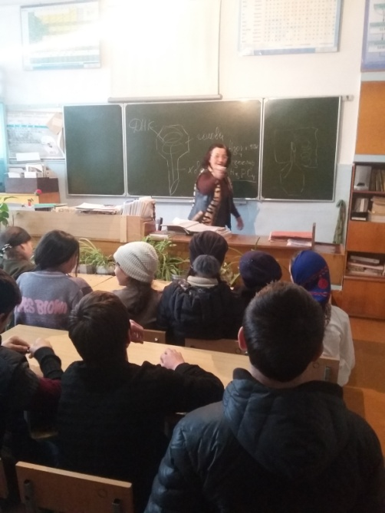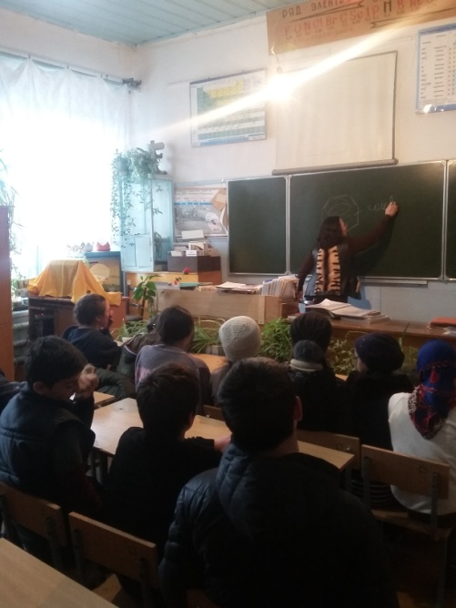 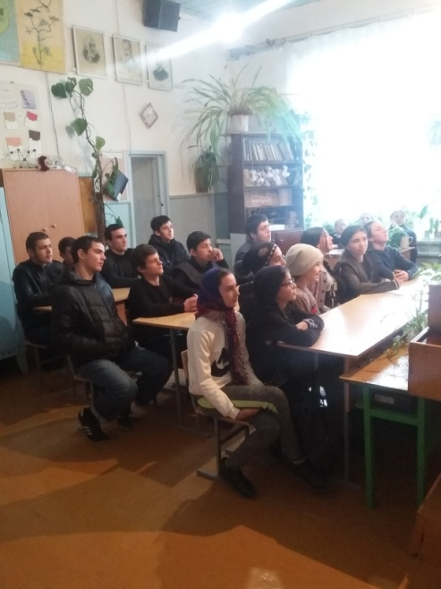

Директор школы ________________________ /Гарунов И.А./